Храмов Сергей, ИВТ2 2 подгруппа

**6 Лабораторная работа**

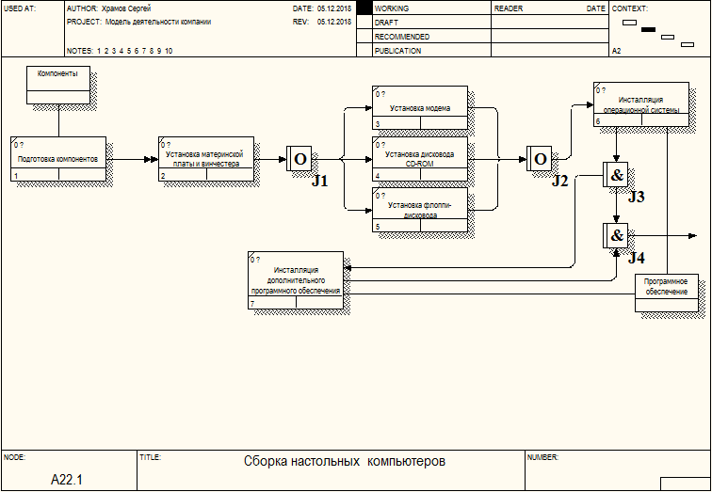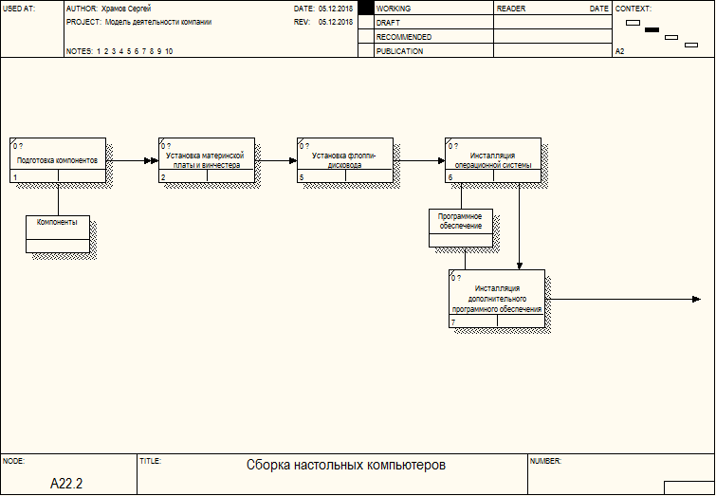

**Вопросы для самопроверки**

1. Диаграмма является основной единицей описания в IDEF3.
2. Единицы работы являются центральными компонентами модели.
3. Старшая стрелка – сплошная линия, связывающая единицы работ.   
   Стрелка отношения – пунктирная линия, использующаяся для изображения связей между единицами работ, а также между единицами работ и объектами ссылок.  
   Потоки объектов – стрелка с двумя наконечниками, применяется для описания того факта, что объект используется в двух или более единицах работы.
4. Асинхронное "И", Синхронное "И", Асинхронное "ИЛИ", Синхронное "ИЛИ", Исключающее "ИЛИ" XOR.
5. 
6. 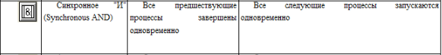
7. 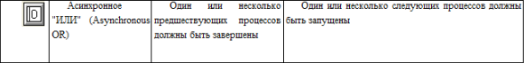
8. 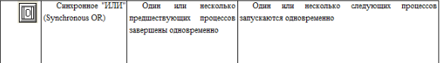
9. 
10. 1. Каждому перекрестку для слияния должен предшествовать перекресток для разветвления.  
    2. Перекресток для слияния «И» не может следовать за перекрестком для разветвления типа синхронного или асинхронного «ИЛИ».  
    3. Перекресток для слияния «И» не может следовать за перекрестком для разветвления типа исключающего «ИЛИ».  
    4. Перекресток для слияния типа исключающего «ИЛИ» не может следовать за перекрестком для разветвления типа «И»   
    5. Перекресток, имеющий одну стрелку на одной стороне, должен иметь более одной стрелки на другой.
11. а) безусловные (unconditional);  
    б) синхронные (synchronous);  
    в) асинхронные (asynchronous).
12. Чтобы эксперт мог понять цели декомпозиции.